
ESTADO DA PARAÍBA
CÂMARA MUNICIPAL DE JOÃO PESSOA
Casa Napoleão Laureano
Gabinete do Vereador Bruno Farias

PROJETO DE LEI

AUTORIA: VEREADOR BRUNO FARIAS
PLO Nº /2021

INCLUI NO ANEXO I DA LEI Nº 13.679/2018, QUE CONSOLIDA AS LEIS MUNICIPAIS QUE DÃO NOMES ÀS ARTÉRIAS PÚBLICAS DA CIDADE DE JOÃO PESSOA, O NOME DA RUA ADVOGADO ROBSON CARVALHO.

A CÂMARA MUNICIPAL DE JOÃO PESSOA DECRETA:

Art. 1º Inclui no Anexo I da Lei nº 13.679, de 28 de dezembro de 2018, que consolida as leis municipais que dão nomes às artérias públicas da cidade de João Pessoa, o nome da Rua ADVOGADO ROBSON CARVALHO.

Art. 2º O Poder Executivo Municipal providenciará a colocação das placas indicativas.

Art. 3º O Poder Executivo, por intermédio do setor habilitado, procederá ao cadastramento da referida rua junto aos órgãos competentes para essa finalidade.

Art. 4º Esta lei entra em vigor na data de sua publicação.

JUSTIFICATIVA:

Trata-se de uma iniciativa que tem como escopo reconhecer a exemplar conduta pessoal e profissional do advogado campinense Robson Carvalho, falecido neste sábado (06), em decorrência da Covid-19.
A perda do advogado, que era conselheiro estadual da OAB-PB, representa uma grande perda para a advocacia paraibana.
Robson era também presidente da Comissão de Combate a Morosidade Processual da OAB-PB.
Será lembrado como advogado respeitado, valoroso e destemido, um homem de bem e leal, com uma história de dedicação ao direito, e benquisto em toda a categoria, principalmente da advocacia da região do Compartimento da Borborema e perante os integrantes do conselho seccional da OAB da Paraíba.
Portanto, ante as razões acima declinadas, se justifica o Projeto de Lei em referência, traduzido pelo reconhecimento pela Câmara Municipal de João Pessoa, do bem-querer que o homenageado nutria pela cidade de João Pessoa, além de seus incontáveis méritos.

Sala das Sessões da Câmara Municipal de João Pessoa, 6 de março de 2021.
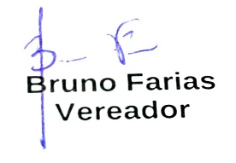
CIDADANIA
ESTADO DA PARAÍBA
CÂMARA MUNICIPAL DE JOÃO PESSOA
Casa Napoleão Laureano
Gabinete do Vereador Bruno Farias

Segue:

https://www.oab.org.br/noticia/58714/nota-de-pesar-robson-carvalho

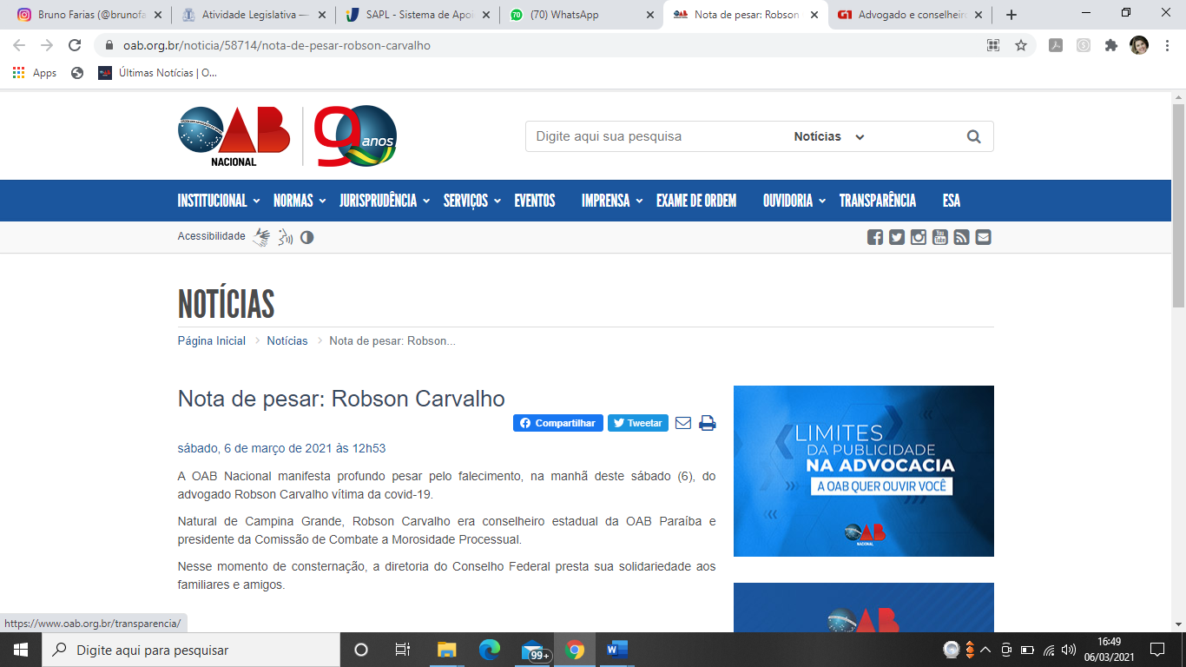

https://g1.globo.com/pb/paraiba/noticia/2021/03/06/advogado-e-conselheiro-da-oab-pb-robson-carvalho-morre-de-covid-19.ghtml

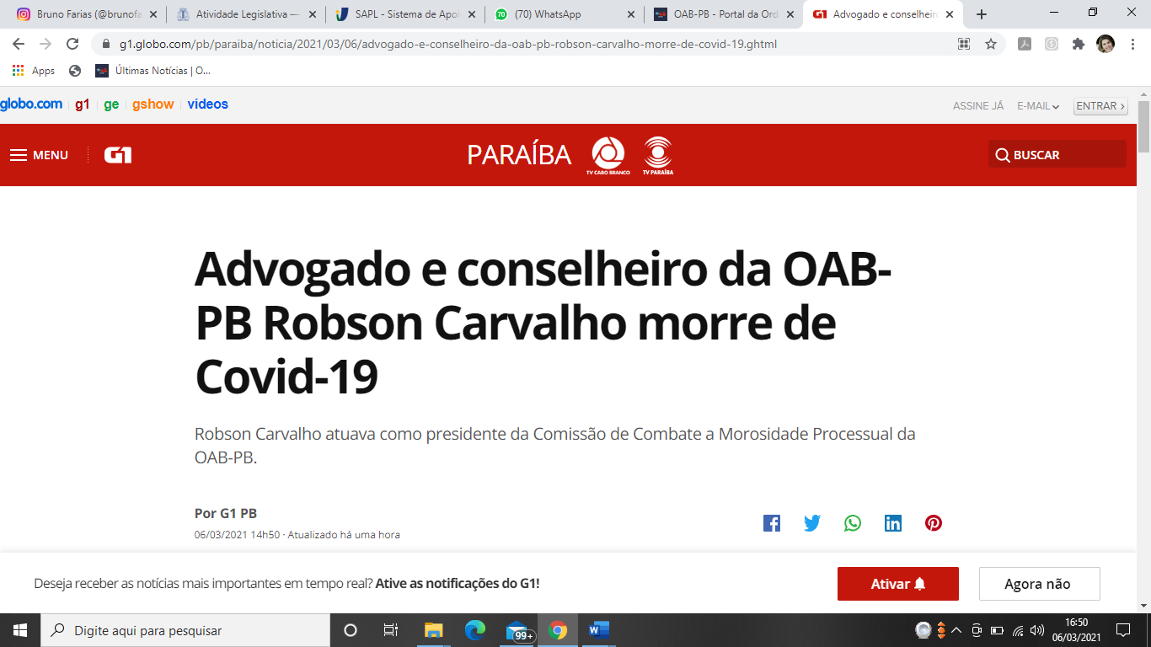

https://www.oabpb.org.br/post/luto-oab-pb-e-caa-pb-lamentam-morte-do-conselheiro-estadual-robson-carvalho

